**МИНИСТЕРСТВО ОБРАЗОВАНИЯ И НАУКИ РОССИЙСКОЙ ФЕДЕРАЦИИ**

СТАРООСКОЛЬСКИЙ ТЕХНОЛОГИЧЕСКИЙ ИНСТИТУТ ИМ. А.А. УГАРОВА

(филиал) федерального государственного автономного образовательного учреждения высшего профессионального образования

«Национальный исследовательский технологический университет «МИСиС»

**«ОСКОЛЬСКИЙ ПОЛИТЕХНИЧЕСКИЙ КОЛЛЕДЖ»**

Отчет по практической работе по дисциплине:

«МДК 03.01. Моделирование и анализ программного обеспечения»

Выполнила:

студентка группы ИСП-18-2

Медведева Екатерина

Преподаватель: Кубанева Е.А.

Старый Оскол

2020

# ПРАКТИЧЕСКАЯ РАБОТА №3

# СРАВНИТЕЛЬНРЫЙ АНАЛИЗ ОФИССНЫХ ПАКЕТОВ. СРАВНИТЕЛЬНЫЙ АНАЛИЗ БРАУЗЕРОВ. СРАВНИТЕЛЬНЫЙ АНАЛИЗ СРЕДСТВ ПРОСМОТРА ВИДЕО

# Целью работы является:

* получение офисных пакетов Microsoft и OpenOffice;
* изучение принципов и получение практических навыков;
* изучение содержания офисных пакетов;
* получение практических навыков выполнения основных операций в среде офисных пакетов MS и OO;
* получение навыков выполнения анализа.
* получение практических навыков анализа возможностей программных систем на примере трех известных браузеров Google Chrome, Opera, Яндекс Браузер, Mozilla Firefox.
* получение практических навыков работы со средствами просмотра видео и их сравнительного анализа.

1. Создание таблицы

|  |  |  |
| --- | --- | --- |
| Критерии | Windows | Linux |
| Доступность и популярность | Windows распространяется как платная операционная система, имеет большую популярность, доступность этой операционной системы высока. | Распространяется совершенно бесплатно, достаточно скачать дистрибутив с интернета и приступить к установке. |
| Пользовательский интерфейс | Пользовательский интерфейс удобный. | Пользовательский интерфейс удобный, схож с windows. |
| Инсталляция и настройка | Windows устанавливается совершенно просто, настройка также происходит просто. Установка возможна как в ручном так и в автоматическом режиме. | Windows устанавливается совершенно просто, настройка также происходит просто. Установка возможна как в ручном так и в автоматическом режиме. |
| Защита информации от несанкционированного доступа и вирусного заражения | Windows защищен от вирусов частично и требуется дополнительная покупка и установка антивирусов. | В Linux изначально предусмотрены средства защиты в ядре операционной системе. |

1. Создание рисунка





1. Открываем созданный документ MSoffice в OpenOffice

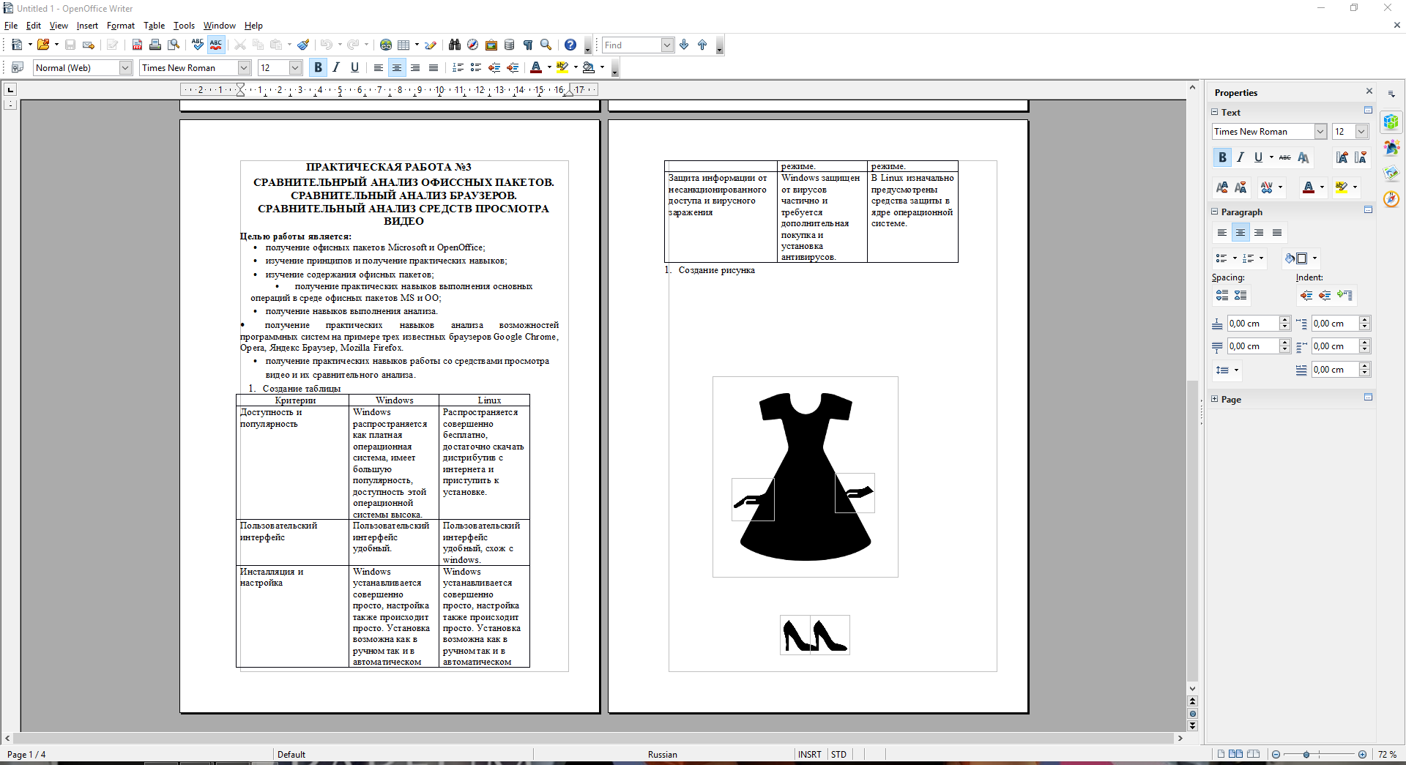

При открытии документа остался исходный: шрифт, таблица, значки, рисунок в OpenOffice не открылся.

1. Загрузка страниц
   1. С помощью браузера Google Chrome.

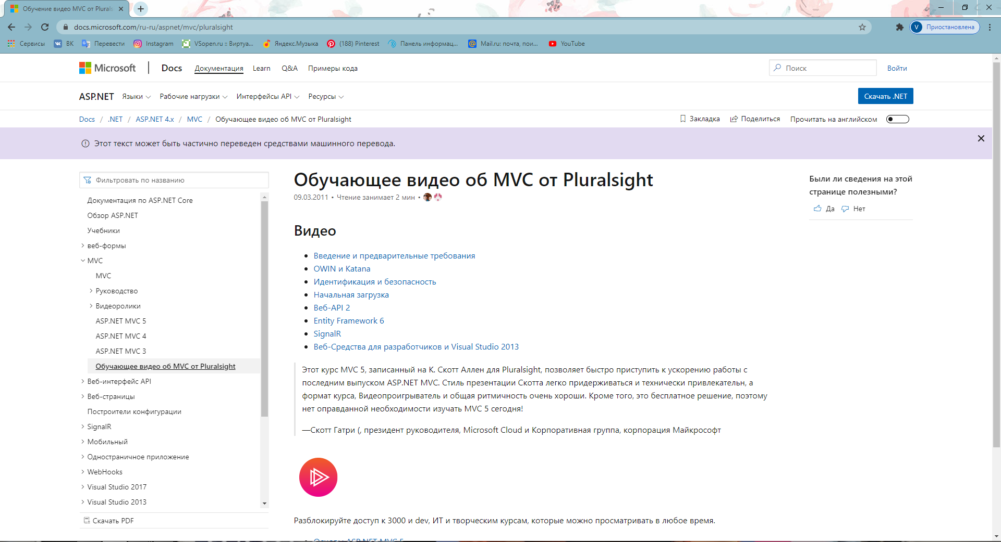

4.2 С помощью браузера Internet Explorer:

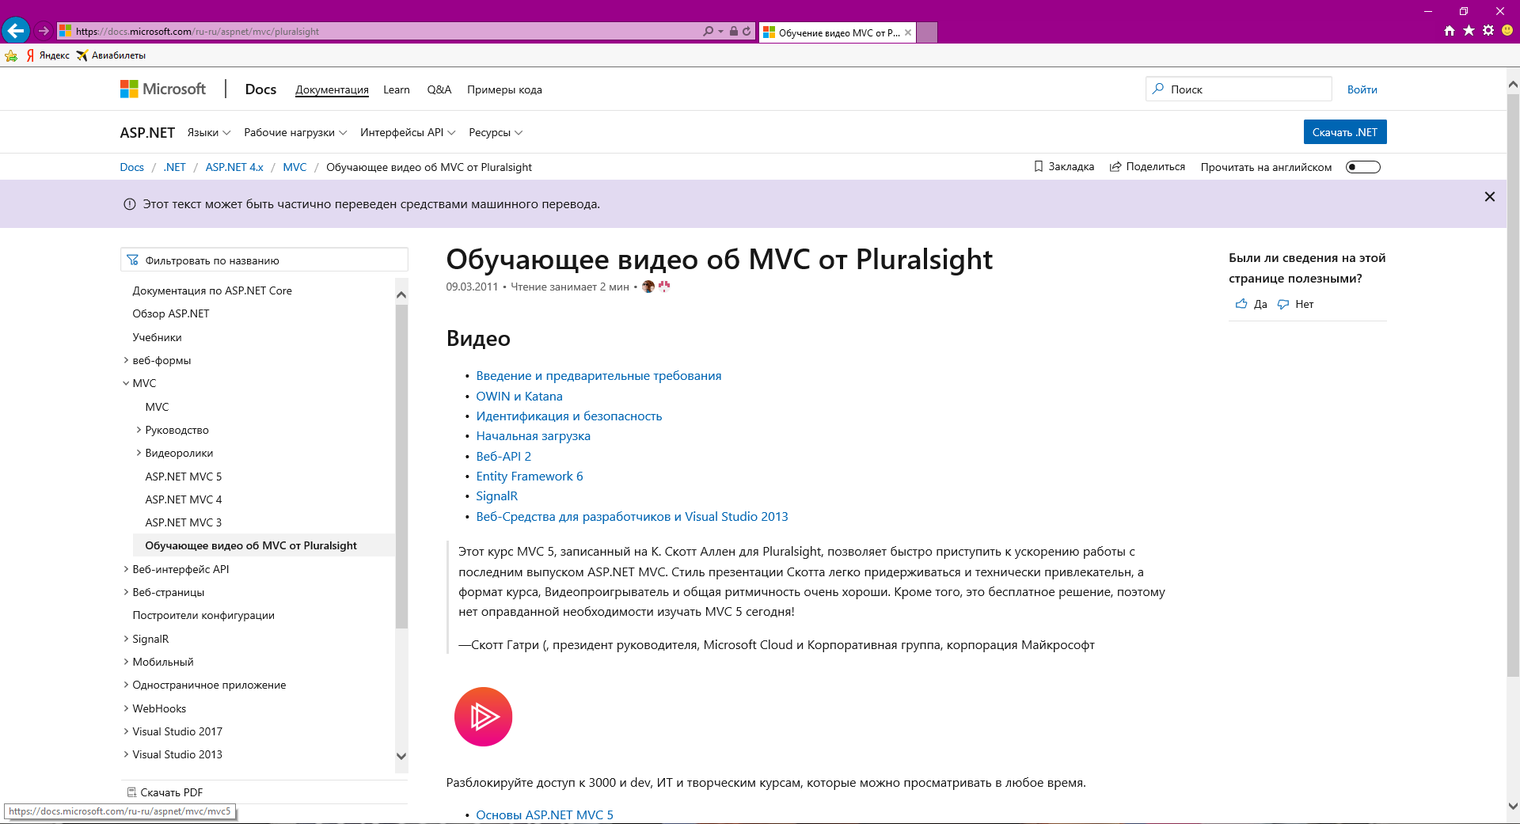

Ссылка на страничку сайта открылась в двух браузерах одинаково.

1. Выполните функции:
   1. перевод

С помощью браузера Google Chrome.

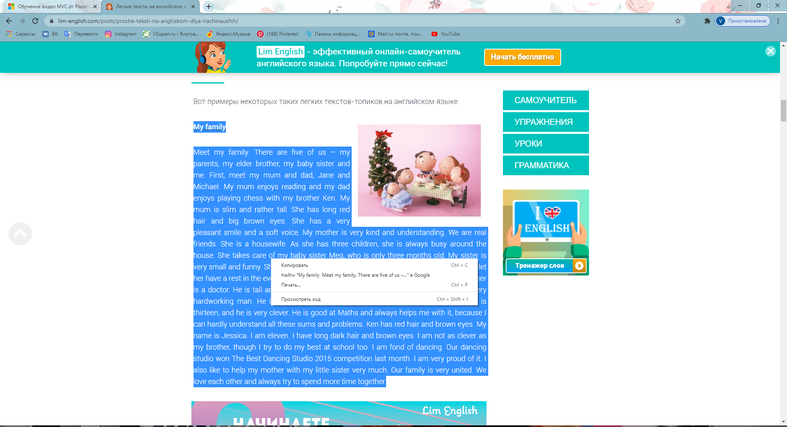

С помощью браузера Internet Explorer:

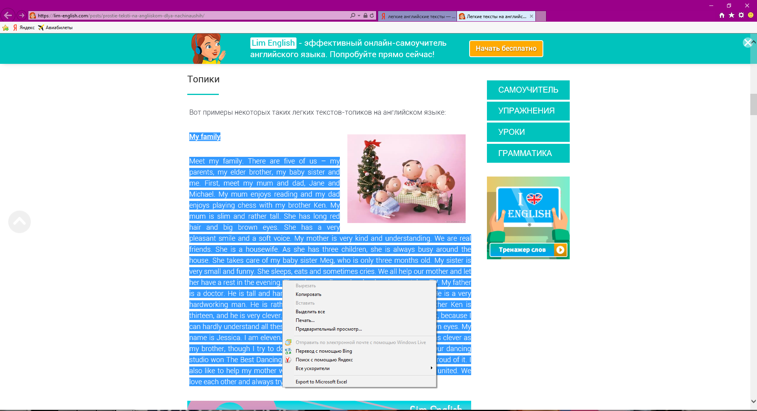

Перед текста имеется в Internet Explorer. В Google Chrome перевод текста не предоставляется.

* 1. просмотра видео

С помощью браузера Google Chrome.

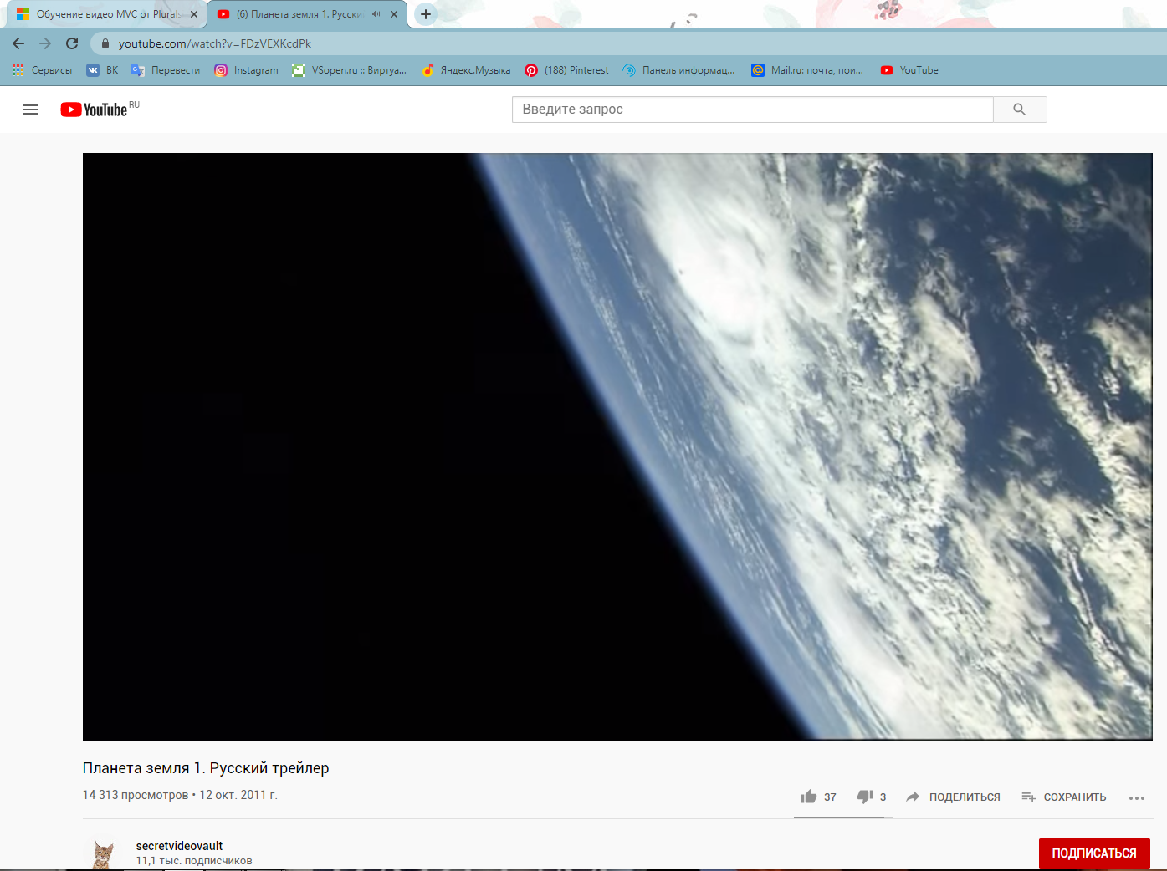

С помощью браузера Internet Explorer:

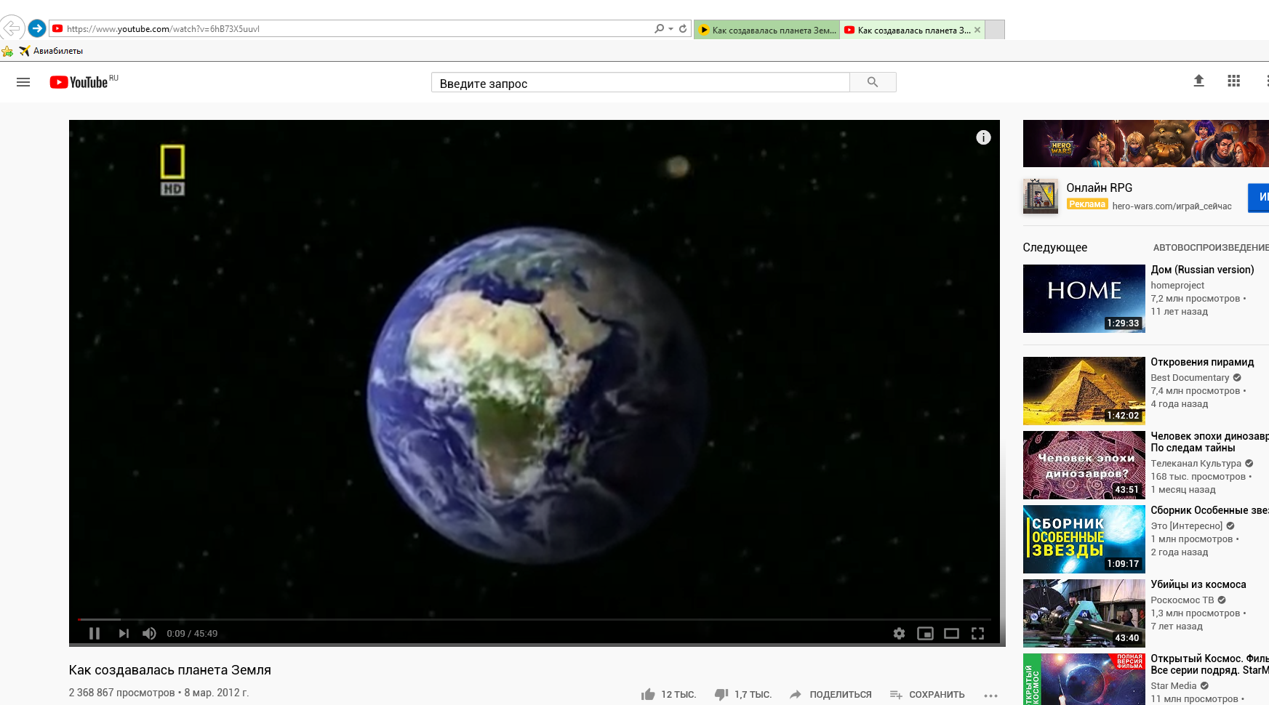

Просмотр видео возможен в двух браузерах, с хорошим звуком и картинкой.

Просмотр видео

С помощью проигрывателя Windows Media

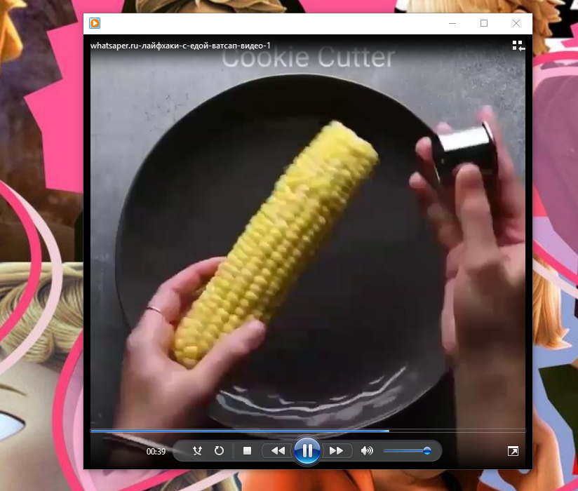

С помощью проигрывателя Кино и ТВ

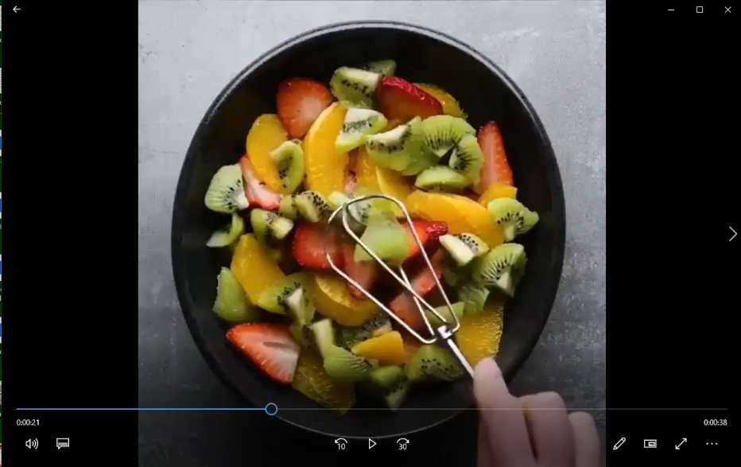

Контрольный вопросы:

1. Особенности пакета MS Offic.

Пакет Microsoft Office является, пожалуй, самым распространенным программным обеспечением, устанавливаемым на офисные компьютеры. Однако данные пакет является платным.

2. Особенности пакета OpenOffice.

OpenOffice, по аналогии с Microsoft Office, состоит из нескольких программ, которые и составляют пакет.

3. Какие составляющие пакета MS Office?

Самыми известными приложениями Microsoft Office являются следующие:

Word (текстовый редактор);

Excel (электронные таблицы); Access (база данных);

PowerPoint (электронные презентации); Outlook (почтовый клиент,

органайзер).

4. Какие составляющие пакета OpenOffice?

OpenOffice:

Writer (текстовый процессор); Calc (электронные таблицы); Base (база

данных);

Impress (электронные презентации).

Аналога в OpenOffice нет только у Outlook. Вместе с рассматриваемым

пакетом программ поставляются приложения под названием Draw и Math.

Предназначение первого – это создание изображений, а второго – различных

формул.

5. Для чего предназначены браузеры, какова их основная функция?

Браузер начинают оценивать с удобства его интерфейса.

Среднестатистический пользователь интернета проводит в нем достаточно много

времени, поэтому удобство перемещения по страницам и использования прочих

функций браузера имеет первостепенное значение.

6. Какие дополнительные функции могут выполнять браузеры?

Дополнительный функционал

• Браузером Google Chrome останется доволен даже самый

требовательный пользователь. Среди функций можно выделить тесную

интеграцию со всеми сервисами Google, облачное хранение данных (закладки, расширения и прочее хранится на серверах компании, вам не имеет смысла заморачиваться с резервным копированием) и чтение документов в распространенных форматах.

• Yandex Browser имеет практически идентичный Google набор сервисов, но и уникальные функции у него тоже присутствуют. Например, функция автоматического перевода страниц с английского на русский язык.

• Опера прежде всего примечательна своей встроенной экспресс-

панелью

• Функции Mozilla Firefox тоже заслуживают внимания. У браузера в

базовом функционале имеется блокировка всплывающих окон, автоматический механизм живого поиска по словарям и многое другое

7. В чем особенность различных браузеров?

Яндекс Браузер без расширений идеально подойдет для владельцев маломощных ПК и мобильных систем. Опера поможет обеспечить частичную анонимность и не будет никуда передавать ваши данные (тогда как Google Chrome и другие проекты на базе этой разработки неоднократно таким грешили). А Mozilla понравится тем, кому нужен действительно широкий функционал – по числу дополнений и расширений ему нет равных.

8. Содержание модели, отображающей требования к системе.

• Обработка страниц в браузере Google Chrome производится высокотехнологичным движком Javascript 8, позволяющем загружать анимации и прочие сложные элементы практически мгновенно. С другой стороны, браузер достаточно требователен к оперативной памяти, быстро заполняя ее. Если хотите пользоваться данным браузером без затруднений, открывая по 5–7 и больше вкладок, в вашей системе должно быть от 1 гигабайта оперативной памяти и выше.

• Создателями Яндекс Браузера с самого начала было выбрано правильное направление развития, заключающееся в отказе от ненужных функций в пользу увеличения производительности. Скорость загрузки страниц тут идет наравне с Chrome, а иногда даже показывает лучший результат. Отчасти это заслуга технологии «Turbo».

• Фанаты Оперы начнут спорить, но факт остается фактом – браузер проблемы с производительностью. Некоторые скрипты обрабатываются достаточно медленно, аппаратное ускорение «ускоряет» недостаточно, а расширениями лучше не злоупотреблять, так как они довольно активно забирают ресурсы компьютера.

• Mozilla Firefox располагается на движке собственной разработки, именуемом Gecko, и написана на языке разметки XUL (тоже собственного производства).

9. Каким образом определяются функциональные требования к системе?

Производительность браузера напрямую влияет на скорость загрузки страниц и использование ресурсов компьютера. Вряд ли пользователям может понравиться тот факт, что им приходится ждать дополнительные несколько секунд каждый раз, как они перелистывают страницу, или терпеть систематические зависания системы.

10. Что отображает диаграмма «вариантов использования», каковы ее

элементы, какие между ними могут быть связи?

Варианты использования являются описаниями типичных взаимодействий между пользователями системы и самой системой. Они отображают внешний интерфейс системы и указывают форму того, что система должна сделать (именно что, а не как).

11. Как описывается содержание сценария выполнения

функционального требования?

Сценарий использования, вариант использования, прецедент использования (англ. use case) — в разработке программного обеспечения и системном проектировании это описание поведения системы, когда она взаимодействует с кем-то (или чем-то) из внешней среды.

12. Как определяется состав и содержание экранных форм,

необходимых для реализации сценария?

Проектирование форм электронных документов, т. е. создание шаблона формы, обычно включает в себя выполнение следующих шагов: создание структуры ЭД, которое заключается в рисовании линий, создании графических элементов (например, логотипов), т. е. подготовке внешнего вида с помощью графических средств; определение содержания формы ЭД, т. е. выбор способов, которыми будут заполняться поля. Поля могут быть заполнены вручную или посредством выбора значений из какого-либо списка, меню, базы данных. В последнем случае дизайнер форм должен связать форму с базой данных.